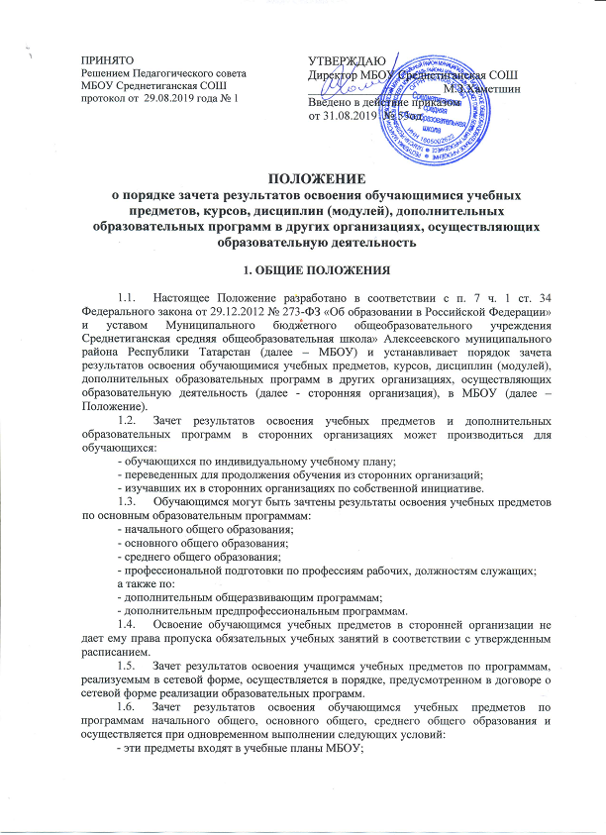
- их названия полностью совпадают с названиями предметов в учебном плане МБОУ;
- количество часов, отведенное на их изучение в сторонней организации, составляет не менее 80% от количества, отведенного на их изучение в учебном плане МБОУ;
- эти предметы не являются обязательными для государственной итоговой аттестации;
- эти предметы не выбраны обучающимися для государственной итоговой аттестации.
1.7. Зачет результатов освоения обучающимися выпускных классов (9-х, 11-х) учебных предметов по программам основного (среднего) общего образования, являющихся обязательными или выбранными обучающимся для государственной аттестации, не производится.
1.8. Зачет результатов освоения обучающимся любых учебных предметов по дополнительным общеразвивающим и предпрофессиональным программам осуществляется в полном объеме.
1.9. Для зачета результатов освоения учебных предметов родитель (законный представитель) обучающегося и обучающийся, достигший возраста 14 лет, пишут на имя директора МБОУ заявление, в котором обязательно указываются:
- Ф.И. О. заявителя (Ф.И.О. обучающегося в заявлении родителя (законного представителя);
- название предмета (предметов);
- класс(классы), год (годы) изучения;
- полное наименование и юридический адрес сторонней организации;
- объем предмета (предметов) в учебном плане сторонней организации;
- форма (формы) итогового или промежуточного контроля знаний в соответствии с учебным планом сторонней организации;
- отметка (отметки) обучающегося по результатам итогового или промежуточного контроля;
- дата;
- подпись.
1.10. При подаче заявления родитель (законный представитель) обучающегося предъявляет оригинал документа, удостоверяющий личность родителя (законного представителя), либо оригинал документа, удостоверяющий личность иностранного гражданина и лица без гражданства в Российской Федерации в соответствии со статьей 10 Федерального закона от 25.07.2002 № 115-ФЗ «О правовом положении иностранных граждан в Российской Федерации».
1.11. К заявлению прилагается заверенный подписью руководителя и печатью сторонней организации документ (документы), содержащий следующую информацию:
- название предмета (предметов);
- класс(классы), год (годы) изучения;
- объем предмета (предметов) в учебном плане сторонней организации;
- форма (формы итогового или промежуточного контроля знаний в соответствии с -учебным планом сторонней организации;
- отметка (отметки) по результатам итогового или промежуточного контроля.
1.12. По результатам рассмотрения заявления директор МБОУ принимает одно из следующих решений:
а) зачесть результаты освоения обучающимся заявленного предмета в сторонней организации с предъявленной оценкой (отметкой);
б) зачесть результаты освоения заявленного предмета в сторонней организации с усредненной итоговой оценкой (отметкой);
в) не засчитывать результаты освоения обучающимся заявленного предмета в сторонней организации, так как предъявленные документы не соответствуют Положению.
1.13. О принятом решении директор МБОУ информирует под подпись заявителя (заявителей) в течение пяти рабочих дней.
1.14. В случае принятия решения «а» директор МБОУ издает приказ о зачете результатов освоения обучающимся заявленного предмета.
1.15. Принятие решение «б» осуществляется в случае изучения обучающимся заявленного предмета в рамках обязательной части учебного плана МБОУ. Директор МБОУ издает приказ о зачете результатов освоения заявленного предмета (предметов) в сторонней организации с усредненной итоговой оценкой (отметкой).
1.16. В случае принятия решения «в» директор МБОУ ставит на заявлении резолюцию «Отказать». Обучающемуся по заявленному предмету выставляется итоговая оценка (отметка), полученная им в МБОУ.

2. ЗАКЛЮЧИТЕЛЬНЫЕ ПОЛОЖЕНИЯ

2.1. Положение разрабатывается и принимается решением Педагогического совета МБОУ и утверждается приказом МБОУ.
2.2. Положение вступает в силу с момента его утверждения приказом МБОУ и действует на протяжении всей деятельности МБОУ.
2.3. Положение утрачивает силу при утверждении нового Положения, а также реорганизации либо ликвидации МБОУ.
2.4. Положение пронумеровывается постранично, прошнуровывается, скрепляется подписью директора и печатью МБОУ. Оригинал Положения хранится в кабинете директора МБОУ.
2.5. Положение размещается на официальном сайте МБОУ в информационно-телекоммуникационной сети «Интернет».
_____________________________________________________________________________

